INDICAÇÃO

Indico a Sua Excelência a Senhora Ana Sheila Lemos, Prefeita Municipal, a Sua Senhoria o Lucas Dias, Secretário de Mobilidade Urbana a realização de estudo técnico para melhora do fluxo de veículos e pedestres durante os horários de pico e horários de entrada e saída da escola Sacramentinas.

A Sua Excelência a Senhora Ana Sheila Lemos
A Sua Senhoria o Senhor Lucas Dias

JUSTIFICATIVA

Trata-se de uma indicação com a finalidade de ser realizado estudo técnico para melhora do fluxo de veículos e pedestres durante os horários de pico e horários de entrada e saída da escola Sacramentinas.

A saída dos alunos da referida escola em horários de pico causam congestionamento na Avenida Jorge Teixeira e em ruas próximas, dificultando o tráfego e aumentando o risco de acidentes. Nesse sentido, a realização de um estudo técnico para melhorar o fluxo de veículos e garantir a segurança dos alunos, pedestres e motoristas é essencial.

O principal motivo para a realização desse estudo é a segurança dos alunos. Com muitos carros tentando sair ao mesmo tempo, os alunos que estão a pé ou de bicicleta podem ficar expostos a riscos de acidentes. O estudo técnico pode ajudar a identificar medidas para garantir a segurança dos alunos e reduzir o risco de acidentes, como a instalação de sinalização específica para pedestres e ciclistas, aumento da visibilidade dos motoristas e a criação de rotas alternativas para pedestres e ciclistas.

Além disso, o congestionamento do tráfego pode afetar negativamente a vida das pessoas. Os motoristas podem ficar presos no trânsito por longos períodos de tempo, causando atrasos em suas rotinas diárias e aumentando os níveis de estresse. Isso pode impactar negativamente a saúde e o bem-estar dos motoristas e passageiros.

Portanto, a realização de um estudo técnico é fundamental para melhorar o congestionamento nas ruas próximas à escola durante os horários de pico da saída dos alunos. O estudo pode identificar soluções práticas e efetivas para garantir a segurança, reduzir o congestionamento e melhorar a qualidade de vida das pessoas na área.
.

Plenário Vereadora Carmem Lúcia, 02/03/2023.
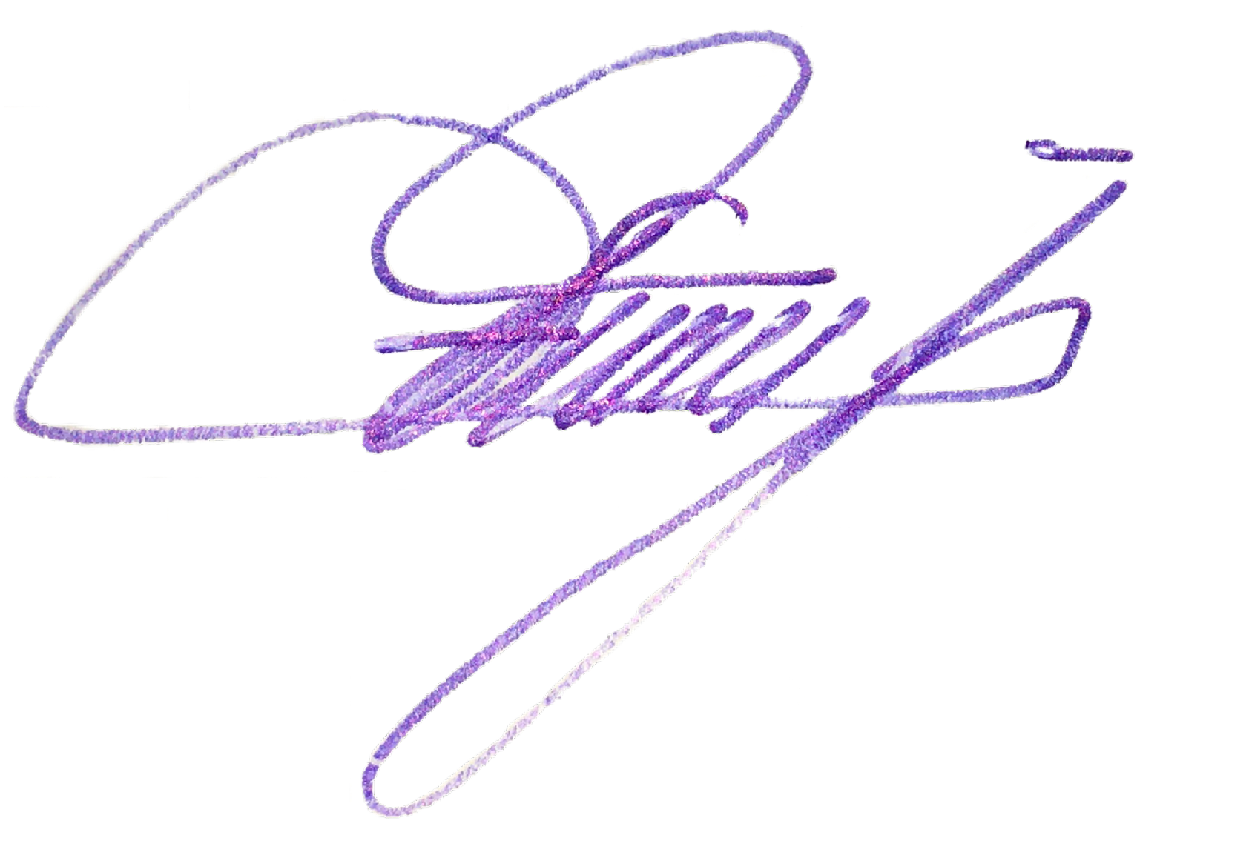

Edivaldo Ferreira Júnior
Vereador - PTB

